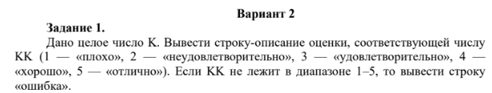

@startuml

start

:\*\*ввод\*\* was;

switch (was)

case (1)

:daw = "Плохо";

case (2)

:daw = "Неудовлетворительно";

case (3)

:daw = "Удовлетворительно";

case (4)

:daw = "Хорошо";

case (5)

:daw = "Отлично";

endswitch

if (daw - находиться в дипазоне 1-5) then (да)

:\*\*Вывод (was)\*\*;

else (нет)

:\*\*Ошибка\*\*;

endif

stop

@enduml

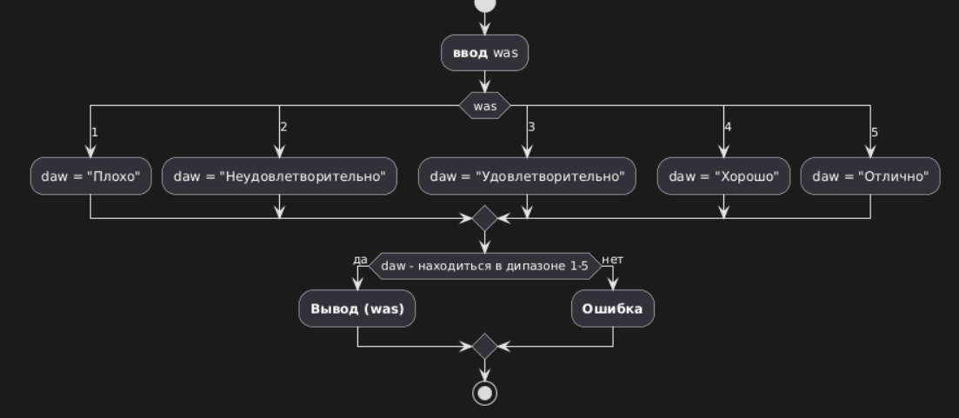

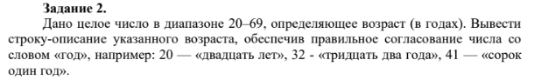

@startuml

start

:\*\*ввод\*\*(saw);

:ввод переменной(daw);

switch (saw)

case (20)

:daw = двадцать;

case (21)

:daw = двадцать один;

case (22)

:daw = двадцать два;

case (23)

:daw = двадцать три;

case (24)

:daw = двадцать четыре;

case (25)

:daw = двадцать пять;

case (26)

:daw = двадцать шесть;

case (27)

:daw = двадцать семь;

case (28)

:daw = двадцать восемь;

case (29)

:daw = двадцать девять;

case (30)

:daw = тридцать;

endswitch

if (saw % 10 == 1 && saw % 100 != 11) then (да)

:вывод :год;

else

if ((saw % 10 >= 2 && saw % 10 <= 4) && (saw % 100 < 10 || saw % 100 >= 20)) then (да)

:вывод: года;

else(нет)

:вывод: лет;

endif

endif

:\*\*Вывод\*\*;

stop

@enduml

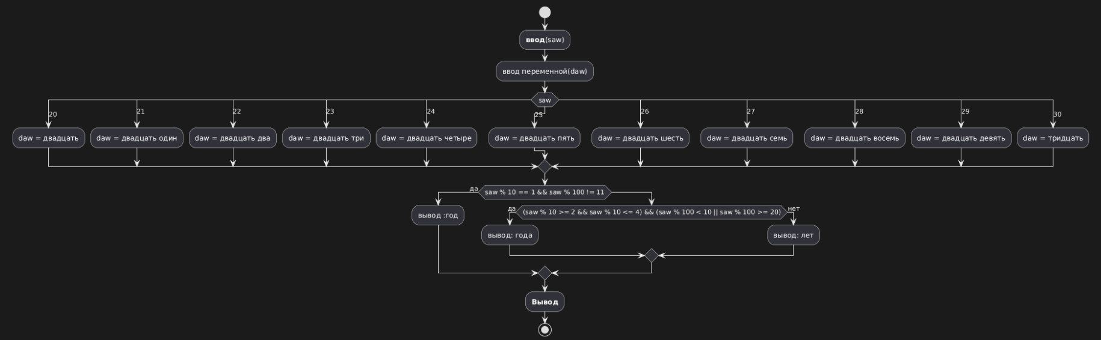

(если вводить больше кейсов они начинают исчезать, поэтому сделал так)

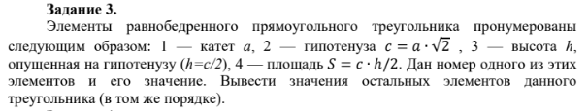

@startuml

start

:\*\*Ввод (das)\*\*;

:\*\*Ввод (sad)\*\*;

switch (das)

case (1)

:a = sad

c = a \* sqrt(2)

h = c / 2

S = (a \* a) / 2;

case (2)

:c = sad

a = c / sqrt(2)

h = c / 2

S = (c \* c) / 4;

case (3)

:h = sad

c = h \* 2

a = c / sqrt(2)

S = (a \* h) / 2;

case (4)

:S = sad

a = sqrt(S \* 2)

c = a \* sqrt(2)

h = c / 2;

endswitch

:\*\*Вывод\*\*;

stop

@enduml

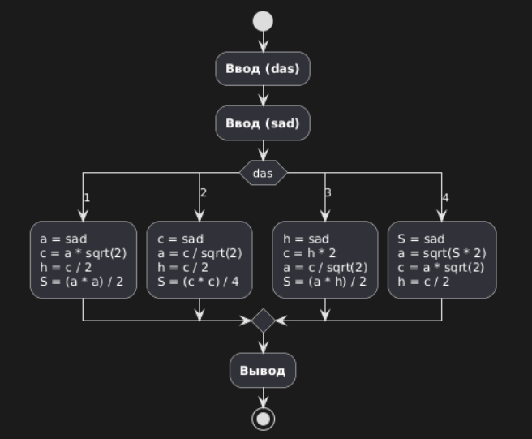

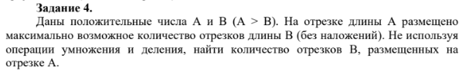

@startuml

start

:\*\*Ввод A(saw)\*\*;

:\*\*Ввод B(sad)\*\*;

if (saw <= 0 || sad <= 0 || saw <= sad) then (да)

:Ошибка: A должно было быть больше B и еще положительным;

endif

while ((saw >= sad) saw -= sad) daw++);

endwhile

:\*\*Вывод\*\*;

stop

@enduml

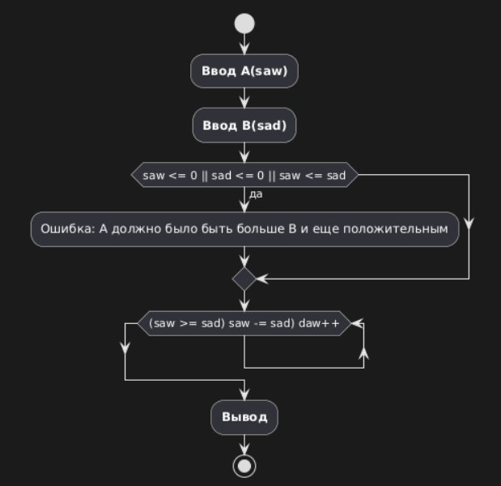

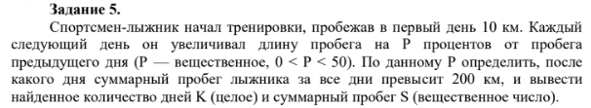

@startuml

start

:\*\*Ввод P\*\*;

if (P <= 0 || P >= 50) then(да)

:Введите правильное значение P;

else (нет)

endif

while (TotDist <= 200.0)

:TotDist += Dist;

:Dist += Dist \* (P / 100);

:daw++;;

endwhile

:\*\*Вывод\*\*;

stop

@enduml

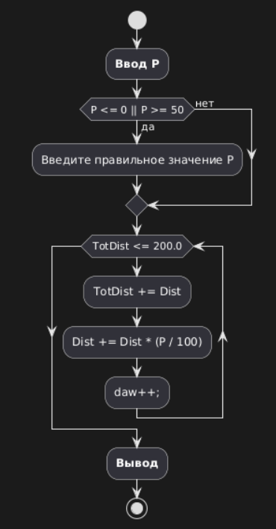

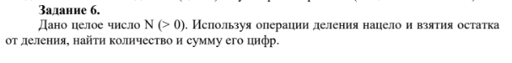

@startuml

start

:\*\*Ввод N\*\*;

if (N <= 0) then (да)

:Введите число больше;

else (нет)

while (N > 0)

:sum += N % 10;

:N /= 10;

:count++;

endwhile

endif

stop

@enduml

